**新桥街道中心幼儿园小二班幼儿5.29日活动状况记录表**

**来园情况：**

今日周三，伴随着阵阵微风，太阳公公也显得温柔起来！今天有22位小朋友入园，这一周陆续有人带《快乐家园》来，还有4位小朋友的还未带来，明天记得带来哦！

**集体活动：美术《漂亮的彩链》**

这是一节手工制作活动。主要引导幼儿将若干长短粗细均匀的彩条，通过重叠粘贴法，将一张张细长的彩条，粘贴成一个个环环相扣的彩色圆环，从而提高孩子的动手制作能力。在今天的操作活动中，蔡松霖、胡皓霆、王晔、户亚玥、汪子恒、胡希瑶、高梓歆、郭陶霖、肖宸锡、李哲、苏媛、蒋婉柔、郑诗俊、仲思齐、高筠迪、王梓雯、彭鑫奕、沈星延、唐可一、邢永望、刘芃泽、陈煦等小朋友能认真观看老师的操作，了解每一步的制作方法，尤其是粘贴和串联的方式。其中，蔡松霖、胡皓霆、王晔、户亚玥、胡希瑶、高梓歆、郭陶霖、肖宸锡、李哲、苏媛、郑诗俊、仲思齐、高筠迪、王梓雯、彭鑫奕、沈星延、唐可一、邢永望、刘芃泽、陈煦等小朋友能根据彩条的颜色来搭配串连成一条条漂亮的彩链，还额通过首尾相连的方式串成一个个圆圆的彩环，技能又叠加了，真棒！最后我们还将美丽的彩链装饰在我们的教室里，孩子们都喜欢的不行。

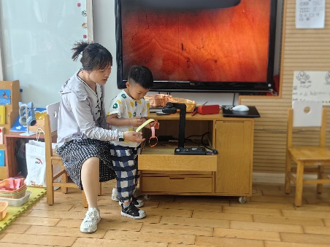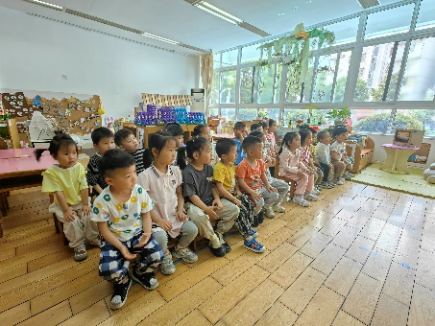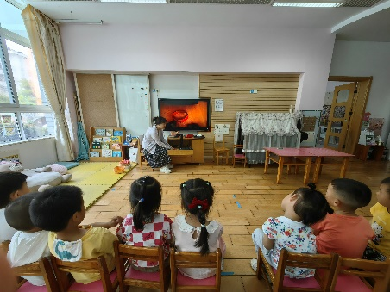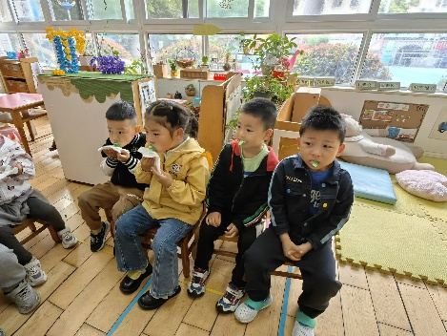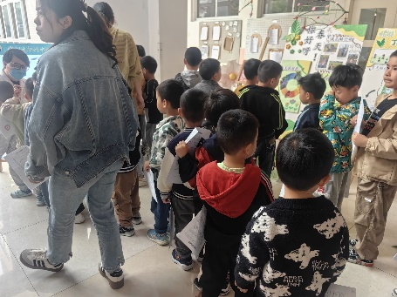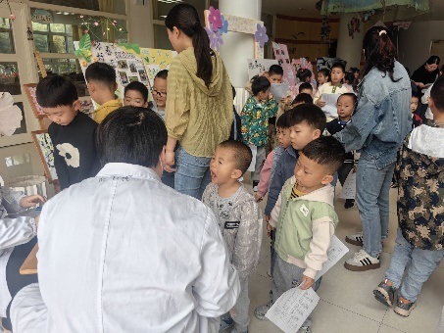

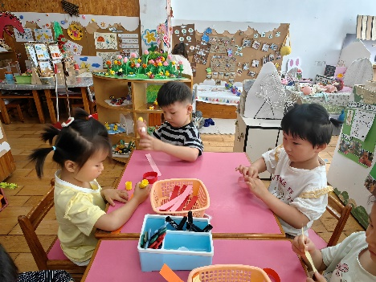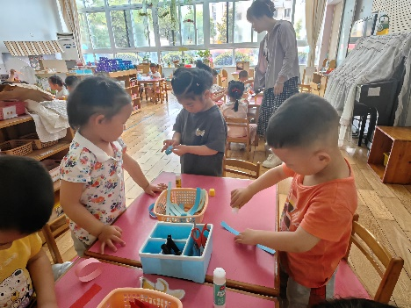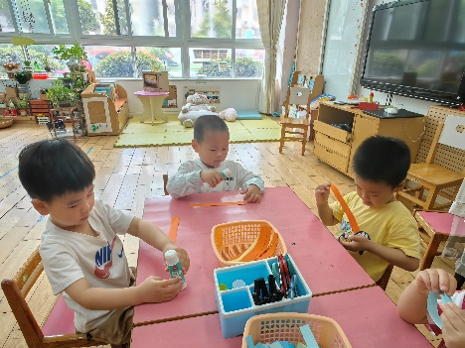

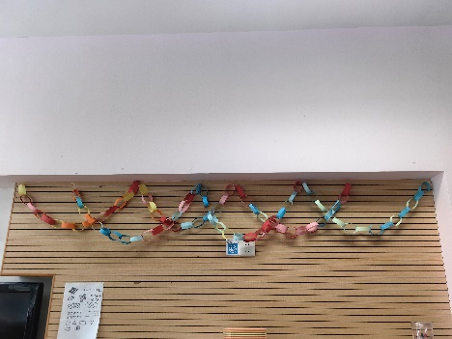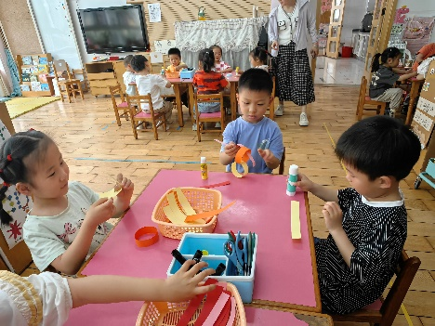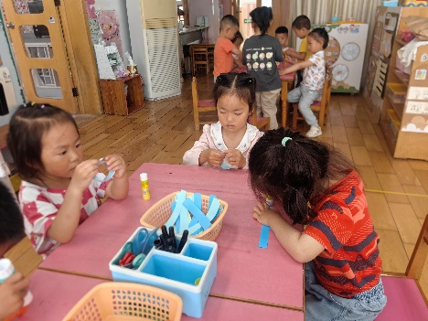

**一日活动：午餐时光**

今天中午我们吃了大家都喜欢的午餐之一——排骨焖饭，大部分小朋友都吃了两碗，然后我们还喝了乌鸡玉米汤，大家从一开始不敢吃黑黑的乌鸡，到现在都能好好的吃完，真是进步很大呢！饭后的三部曲——洗手漱口擦嘴巴，大部分小朋友不用提醒都能够很好的完成，都养成不错的进餐习惯和饭后整理习惯，希望小朋友们在家里也要坚持住哦！最后先吃完的小朋友还在走廊上分享我们的火车玩具，走廊顿时变成了一个火车站，热闹无比！

